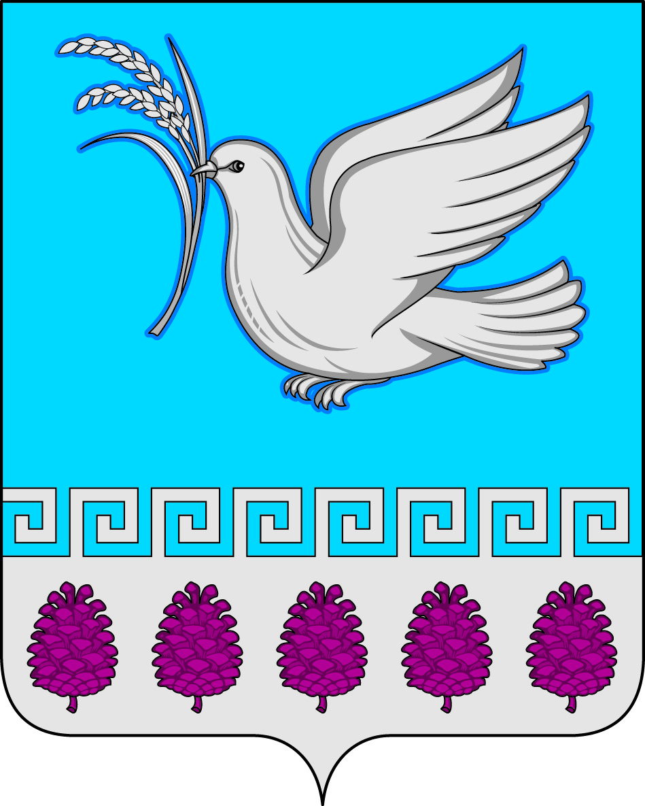

администрация мерчанского сельского поселения
крымского района

ПОСТАНОВЛЕНИЕ

от | от 23.12.2020 | № 133  село Мерчанское

О создании общественной комиссии для организации общественного обсуждения проекта муниципальной программы «Формирование современной городской среды Мерчанского сельского поселения Крымского района на 2018-2022 годы»

В соответствии со статьей 179 Бюджетного кодекса Российской Федерации, Федеральным законом от 6 октября 2003 года №131-ФЗ «Об общих принципах организации местного самоуправления в Российской Федерации», руководствуясь постановлением Правительства Российской Федерации от 10 февраля 2017 года № 169 «Об утверждении Правил предоставления и распределения субсидий из федерального бюджета бюджетам субъектов Российской Федерации на поддержку государственных программ субъектов Российской Федерации и муниципальных программ формирования современной городской среды», приказом Минстроя России от 6 апреля 2017 года №691/пр «Об утверждении методических рекомендаций по подготовке государственных (муниципальных) программ формирования современной городской среды в рамках реализации приоритетного проекта «Формирование комфортной городской среды» на 2017 год», в рамках реализации приоритетного проекта «Формирование комфортной городской среды на 2018-2022 годы», п о с т а н о в л я ю:
1. Утвердить состав общественной комиссии для организации общественного обсуждения проекта муниципальной программы «Формирование современной городской среды Мерчанского сельского поселения Крымского района на 2018-2022 годы» (приложение №1).
2. Утвердить Порядок организации деятельности общественной комиссии для организации общественного обсуждения проекта муниципальной программы «Формирование современной городской среды Мерчанского сельского поселения Крымского района на 2018-2022 годы» (приложение №2).
3. Ведущему специалисту администрации Мерчанского сельского поселения Крымского района Н.А. Годиновой обнародовать настоящее постановление путём размещения на информационных стендах, расположенных на территории муниципального образования и разместить на официальном сайте администрации Мерчанского сельского поселения Крымского района в информационно-телекоммуникационной сети Интернет.
4. Контроль за выполнением настоящего постановления оставляю за собой.
5. Постановление вступает в силу со дня обнародования.

Глава Мерчанского сельского
поселения Крымского района Е.В. Прокопенко

Приложение № 1
к постановлению администрации
Мерчанского сельского поселения
Крымского района
от 23.12.2020г. №132

СОСТАВ
общественной комиссии для организации общественного
обсуждения проектов создания современной городской среды
Мерчанского сельского поселения Крымского района в 2018-2022 годах

Прокопенко Елена Васильевна | глава Мерчанского сельского поселения, председатель комиссии;
Шеина Елена Александровна | ведущий специалист администрации Мерчанского сельского поселения, заместитель председателя комиссии;
Годинова Наталья Андреевна | ведущий специалист администрации Мерчанского сельского поселения; секретарь комиссии.
Члены комиссии:

Байрамова Набат Тапты-Кзы | руководитель ТОС №3 хутора Ястребовского, Мерчанского сельского поселения,
Бочковая Нина Ивановна | руководитель ТОС №5 хутора Майоровского, Мерчанского сельского поселения,
Додух Юлия Петровна | руководитель ТОС №4 хутора Веселого, Мерчанского сельского поселения,
Митькова Наталья Григорьевна | руководитель ТОС №6 хутора Мова,  Мерчанского сельского поселения,
Тунгел Галина Николаевна | руководитель ТОС №2 Мерчанского сельского поселения;
Депутаты Совета Мерчанского сельского поселения Крымского района | по согласованию

В случае если член комиссии освобожден от занимаемой должности, то в состав комиссии включается вновь назначенное должностное лицо.

Приложение № 2
к постановлению администрации
Мерчанского сельского поселения
Крымского района
от 23.12.2020г. №132

ПОРЯДОК
организации деятельности общественной комиссии
для организации общественного обсуждения проектов создания
современной городской среды Мерчанского сельского поселения
Крымского района в 2018-2022 годах

Общественная комиссия создана для организации общественного обсуждения проекта муниципальной программы «Формирование современной городской среды Мерчанского сельского поселения Крымского района на 2018-2022 годы» (далее – проект программы), проведения комиссионной оценки предложений заинтересованных лиц, проведения рейтингового голосования, организации общественного обсуждения иных проектов создания современной городской среды и подведения его итогов в рамках Всероссийского конкурса лучших проектов создания комфортной городской среды (далее-Проекты), а также для осуществления контроля за реализацией программы (далее – общественная комиссия).
Общественная комиссия в своей деятельности руководствуется федеральным законодательством, нормативными правовыми актами Краснодарского края и Мерчанского сельского поселения Крымского района.
Общественная комиссия формируется из представителей администрации Мерчанского сельского поселения Крымского района, Совета Мерчанского сельского поселения Крымского района, представителей политических партий и движений, общественных организаций в составе, указанном в Приложении №1 к настоящему постановлению.
Общественная комиссия осуществляет свою деятельность в соответствии с настоящим порядком.
Руководство общественной комиссией осуществляет председатель, а в его отсутствие заместитель председателя.
Организацию подготовки и проведения заседания общественной комиссии осуществляет секретарь.
Заседание общественной комиссии правомочно, если на заседании присутствует не менее 50 процентов от общего числа ее членов. Каждый член общественной комиссии имеет 1 голос. Члены общественной комиссии участвуют в заседаниях лично.
Решения общественной комиссии принимаются простым большинством голосов членов общественной комиссии, принявших участие в ее заседании. При равенстве голосов голос председателя общественной комиссии является решающим.
Решения общественной комиссии оформляются протоколом в день их принятия, который подписывают члены общественной комиссии, принявшие участие в заседании. Не допускается заполнение протокола карандашом и внесение в него исправлений. Протокол заседания ведет секретарь общественной комиссии. Указанный протокол составляется в 2 экземплярах, один из которых остается в общественной комиссии.
Протоколы общественной комиссии подлежат размещению на официальном сайте администрации Мерчанского сельского поселения Крымского района в течение пяти рабочих дней со дня подписания и утверждения протокола.
Для достижения цели, указанной в абзаце 1 настоящего Порядка, общественная комиссия осуществляет следующие функции:
- Контроль за соблюдением сроков и порядка проведения общественного обсуждения, в том числе направление для размещения на официальном сайте администрации Мерчанского сельского поселения Крымского района:
1) информации о сроке приема предложений по проекту программы, вынесенной на общественное обсуждение, и порядке их представления;
2) информации о поступивших предложениях по проекту программы;
3) информации о результатах проведения общественного обсуждения проекта программы, в том числе с учетом предложений заинтересованных лиц по дополнению адресного перечня дворовых территорий и адресного перечня муниципальных территорий общего пользования, на которых предлагается благоустройство;
4) информации о результатах оценки заявок (ранжировании) для включения в адресный перечень дворовых территорий проекта программы;
5) информации о формировании адресного перечня дворовых территорий и адресного перечня муниципальных территорий общего пользования по итогам общественного обсуждения и оценки заявок (ранжировании);
6) утвержденной муниципальной программы «Формирование современной городской среды Мерчанского сельского поселения Крымского района на 2018-2022 годы».
- Оценку предложений заинтересованных лиц по проекту программы.
- Прием, рассмотрение и оценку заявок заинтересованных лиц на включение в адресный перечень дворовых территорий проекта программы, в соответствии с порядком, утвержденным нормативным правовым актом администрации Мерчанского сельского поселения Крымского района.
- Организация и проведение процедуры рейтингового голосования по отбору общественных территорий. Осуществляет подведение итогов рейтингового голосования, а так же иные мероприятия, касающиеся проведения рейтингового голосования.
- Организация общественного обсуждения Проектов, подведения его итогов и организация иных мероприятий для участия во Всероссийском конкурсе лучших проектов создания комфортной городской среды.
- Контроль за реализацией муниципальной программы «Формирование современной городской среды Мерчанского сельского поселения Крымского района на 2018-2022 годы».
Датой заседания общественной комиссии для формирования протокола оценки (ранжирования) заявок заинтересованных лиц на включение в адресный перечень дворовых территорий проекта программы назначается третий рабочий день, следующий за датой окончания срока приема заявок.
Организационное, финансовое и техническое обеспечение деятельности общественной комиссии осуществляется администрацией Мерчанского сельского поселения Крымского района.

